Практическое занятие №1 «Период юношеского возраста»

Актуальность данной темы даёт современные представления о здоровье в разные возрастные периоды. Рассмотреть возможные факторы, влияющие на здоровье, направления сестринской деятельности по сохранению здоровья.
Наличие базисной теоретической информации по теме позволит вам вспомнить ключевые моменты, рассмотренные на занятии.
В результате изучения Вы будете знать:
- З1 причины, клинические проявления, возможные осложнения, методы диагностики проблем пациента, организацию и оказание сестринской помощи;
- З2 пути введения лекарственных препаратов;
- З4 правила использования аппаратуры, оборудования, изделий медицинского назначения;
- ДЗ7 особенности приема лекарственных средств.
В результате изучения Вы сформируете умения:
- У1 готовить пациента к лечебно-диагностическим вмешательствам
- У2 осуществлять сестринский уход за пациентом при различных заболеваниях и состояниях;
- У3 консультировать пациента и его окружение по применению лекарственных средств;
- У5 осуществлять фармакотерапию по назначению врача;
- У7 проводить мероприятия по сохранению и улучшению качества жизни пациента;
- У10 вести утвержденную медицинскую документацию;
- ДУ12 разъяснять правила приема лекарственных средств.
На основании полученных умений, знаний Вы сможете овладеть профессиональными компетенциями: ПК 2.2.Осуществлять лечебно-диагностические вмешательства, взаимодействуя с участниками лечебного процесса; ПК 2.3. Сотрудничать со взаимодействующими организациями и службами; ПК 2.4. Применять медикаментозные средства в соответствии с правилами их использования; ПК 2.5.Соблюдать правила использования аппаратуры, оборудования и изделий медицинского назначения в ходе лечебно- диагностического процесса; ПК 2.6. Вести утвержденную медицинскую документацию.
Также освоение учебного материала данного пособия поможет Вам сформировать и развить следующие общие компетенции, согласно требованиям образовательного стандарта по специальности: ОК 2. Организовывать собственную деятельность, выбирать типовые методы и способы выполнения профессиональных задач, оценивать их выполнение и качество; ОК 4. Осуществлять поиск и использование информации, необходимой для эффективного выполнения профессиональных задач, профессионального и личностного развития; ОК 5. Использовать информационно коммуникационные технологии в профессиональной деятельности; ОК 6. Работать в коллективе и в команде, эффективно общаться с коллегами, руководством, потребителями; ОК 11.Быть готовым брать на себя нравственные обязательства по отношению к природе, обществу и человеку; ОК 12. Организовывать рабочее место с соблюдением требований охраны труда, производственной санитарии, инфекционной и противопожарной безопасности.

План изучения темы
№  п/п | Этапы занятия | Целевая установка: формируемые  ПК и ОК | Время | Содержание самостоятельной работы
1. | Контроль  исходного уровня теоретических знаний. | ОК2.  ПК.2.2  ПК.2.3  ПК.2.8 | 20 мин | Устно ответьте на контрольные вопросы по теме.
2. | Подготовка к решению ситуационной задачи (кейса) –самостоятельная работа студентов. | ОК 4.  ОК5.  ПК.2.2  ПК.2.3  ПК.2.8 | 40 мин | Ознакомьтесь с теоретическим материалом о периоде юношеского возраста. Лекция №1. Признаки конституционных типов. Типы телосложений. Ознакомьтесь с заданием - кейсом.
3. | Физ. пауза |  | 10мин | Студенты выполняют комплекс упражнений для физической активности.
4. | Самостоятельная работа по решению кейса. | ОК6.  ОК11.  ОК12.  ПК.2.2  ПК.2.3  ПК.2.8 | 70мин | 1. Участвуйте в решении кейса по теме, решая задания.  Задание №1  Задание №2  2. Дайте ответы на тестовые вопросы.
5. | Саморефлексия - оценка результатов решения кейса. | ОК2. | 10 мин | Оценка, согласно критериям.
6. | Задание на дом  (для самостоятельной внеаудиторной работы студентов) | ОК4.  ОК5. | 5  мин | 1.Решение кейса (1 час).  2. Подготовьте ответы на контрольные вопросы по теме.

Цель темы: студент должен уметь:
- Выявить признаки различных конституциональных типов.
- Выявить типы высшей нервной деятельности.
- Рассчитать индекс пропорциональности (ИП).
- Определить тип телосложения.
- Вычислить индекс массы тела (ИМТ).
- Охарактеризовать половые различия в строении и функционировании органов и систем человека.
Основные понятия:
- Конституция
- Конституционные типы.
- Индекс пропорциональности (ИП)
- Индекс массы тела (ИМТ)
- Половые различия в строении в функционировании органов и систем.
Контрольные вопросы для определения исходного уровня теоретических знаний
- Какие проблемы юношеского возраста существуют? Перечислить.
- Конституционные типы женщины? Перечислить.
- Конституционные типы мужчины? Перечислить.
- Период юношеского возраста у девушек?
- Период юношеского возраста у юношей?
- Период зрелого возраста у женщин?
- Период зрелого возраста у мужчин?
- Какие психофизиологические критерии предвидения профессиональной пригодности вы знаете? Перечислить.

Конституция человека – определенная совокупность ряда признаков морфологического и функционального характера. Между внешними формами тела и внутренним его строением существует определенная корреляция, так же, как и между физиологическими и морфологическими свойствами организма.
Определение конституционального типа телосложения пациента производится на основе оценки роста, веса, длины конечностей, формы головы, шеи, типа грудной клетки (рис.1)
Рис. 1 Типы телосложения 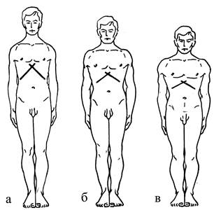
а) астенический; б) нормостенический; в) гиперстенический
Лица гиперстенического телосложения имеют тело широкое и короткое, средний или невысокий рост (коренасты), часто – повышенную упитанность, сильную мускулатуру, широкие плечи, относительно короткие конечности, округлую голову, короткую и толстую шею, широкую грудную клетку, равномерно выпяченный живот.
Астеники имеют тело узкое и вытянутое, выше среднего роста, худые, с узкими плечами, длинными конечностями, продолговатой головой, удлиненной и тонкой шеей и грудной клеткой, слабой мускулатурой. Живот в верхней части втянут, в нижней – слегка выпячен.
Нормостенический тип телосложения занимает промежуточное положение между гиперстеническим и астеническим конституциональными типами.
В пределах этой примерной схемы возможны варианты, касающиеся отдельных признаков и целых симптомокомплексов.
У людей разного конституционального типа частота и характер течения заболеваний могут отличаться. Гиперстеники чаще болеют ишемической болезнью сердца, артериальной гипертензией, ожирением, желчнокаменной болезнью; астеники – язвенной болезнью, туберкулезом.
Признаки конституциональных типов человека Таблица №1
Признак | Конституционный тип
 | Астенический (долихоморфный) | Нормостенический (мезоморфный) | Гиперстенический (брахиморфный)
Внешние признаки
Кожа | Бледная и тонкая | Розовая | Обычно гиперемирована
Подкожно-жировая клетчатка | Развита слабо | Развита умеренно, отложение ее равномерное | Развита чрезмерно, образует складки на животе, спине
Костный скелет | Тонкий | - | Массивный, крупный
Костный рельеф | Хорошо контурируется | Неконтурируется, сглажен | Не виден
Мышечная система | Развита слабо | Хорошо развита | Отличается большой массой, хорошим тонусом
Преобладающие размеры | Продольные | Пропорциональное телосложение | Поперечные
Голова, лицо | Продолговатые | - | Круглые
Грудная клетка | Узкая, плоская, вытянутая, преобладает над животом | Цилиндрической формы, выпуклая, имеет одинаковый размер по всей длине | Широкая и короткая
Живот | Плоский, втянутый | Плоский с хорошим развитием мышц, умеренно выступает | Округлый, выступающий, преобладает над грудной клеткой
Эпигастральный угол | Острый | Приближается к прямому | Тупой
Конечности | Относительно тонкие и длинные | Пропорциональные | Относительно короткие
Внутренние органы
Сердце | Малых размеров, чаще имеет форму висячей капли, расположено продольно | Средних размеров | Относительно большое, расположено поперечно, «лежит» на диафрагме
Легкие | Относительно большие, удлинены | Расположены обычно, средних размеров | Короткие
Кишечник | Короткий, брыжейка длинная | Средних размеров | Кишечник длинный и емкий
Почки | Могут быть опущены | Расположены обычно, средних размеров | Окружены жировой капсулой

Описание характеристик типов высшей нервной деятельности
Таблица №2
Признак | Холерик | Сангвиник | Флегматик | Меланхолик
Поведение | Неуравновешенное агрессивное | Хорошо уравновешенное, миролюбивое | Отлично уравновешенное, сдержанное | Очень неуравновешенное, истеричное (возмущение и уход от любых сложностей)
Переживание | Сильные, кратковременные, эмоциональные | Поверхностные, кратковременные эмоциональные | Слабые эмоциональные | Глубокие и длительные эмоциональные
Настроение | Неустойчивое с преобладанием бодрого | Устойчивое, жизнерадостное | Устойчивое, без больших радостей и печалей | Неустойчивое с преобладанием пессимизма
Речь | Громкая, резкая, неравномерная | Громкая, живая, плавная | Монотонная, медленная | Тихая с задыханием
Терпение | Слабое | Умеренное | Очень большое | Очень слабое
Адаптация | Хорошая | Отличная | Медленная | Трудная
Общительность | Высокая | Равномерная | Невысокая | Низкая (замкнутость)
Отношение к критике | Возбужденное | Спокойное | Безразличное | Обидчивое
Отношение к деятельности | Страстное, увлекающееся | Энергичное (деловое) или болтливое | Поведение неутомимого труженика | Неравномерное, реактивное (как ответ на активность других)
Отношение к новому | Положительное | Безразличное | Отрицательное | Оптимистическое сменяется пессимистическим и наоборот
Отношение к опасности | Боевое, рискованное, без особого расчета | Расчетливое, без особого риска | Хладнокровное, невозмутимое | Тревожное, растерянное, подавленное
Стремление к цели | Сильное с полной отдачей | Стремление быстрого достижения с избеганием препятствий | Достижение цели медленное, упорное | То сильное, то слабое с избеганием препятствий
Оценка своих способностей | Значительная переоценка | Некоторая переоценка | Более реальная | Чаще недооценка
Внушаемость и мнительность | Умеренная | Небольшая | Слабая | Большая

Определение индекса пропорциональности (ИП) Таблица №3
Тип телосложения | женщины | мужчины
Астенический (долихоморфный) | <50% | <52%
Нормостенический (мезоморфный) | 50-52% | 52-54%
Гиперстенический (брахиморфный) | >52% | >54%
Знание конституционных типов позволяет:
- Определить долженствующую массу тела; - Подбирать соответствующие физические упражнения; - Подбирать адекватное питание; - Оценивать состояние внутренних органов; - Предположить предрасположенность к развитию тех или иных заболеваний; - Предположить особенности темперамента и психологические особенности; - Определить тактику сестринской деятельности при решении потенциальных проблем и удовлетворении потребностей человека.
Измерение роста проводится при помощи ростомера.
Пациент, сняв обувь, становится на квадратную деревянную платформу ростомера, сдвинув носки и прислонившись затылком, пятками, спиной к вертикальной доске, на которой нанесены сантиметровые деления. Горизонтальную линейку, прикрепленную к вертикальной доске, опускают до плотного соприкосновения с теменем пациента. Деления на вертикальной доске показывают рост в сантиметрах.
ПРАКТИЧЕСКИЙ НАВЫК
ИЗМЕРЕНИЕ РОСТА ПАЦИЕНТА

 | Этапы | Оценка  правильности выполнения
 |  | + | +  - | -
1. | I. Подготовка к процедуре  Собрать информацию о пациенте. Доброжелательно представиться ему. Уточнить, как к нему обращаться, если медсестра видит пациента впервые. Объяснить пациенту предстоящую процедуру, получить согласие. Оценить возможность пациента участвовать в процедуре. | + | +  - | -
2. | Подготовить ростомер: постелить клеенку или одноразовую салфетку под ноги. Предложить пациенту разуться, расслабиться, женщинам необходимо распустить волосы. | + | +  - | -
3. | Обработать руки гигиеническим способом | + | +  - | -
4. | Надеть перчатки медицинские нестерильные | + | +  - | -
5. | П. Выполнение процедуры  Предложить пациенту встать на площадку ростомера спиной к стойке со шкалой так, чтобы он касался ее тремя точками (пятками, ягодицами и межлопаточным пространством) | + | +  - | X
6. | Встать справа либо слева от пациента
7. | Слегка наклонить голову пациента так, чтобы верхний край наружного слухового прохода и нижний край глазницы располагались на одной линии, параллельно полу. | + | +  - | -
8. | Опустить на голову пациента планшетку, зафиксировать ее, попросить пациента опустить голову, затем помочь ему сойти с ростомера. Определить показатели, соответствующие числам,расположенным на уровне нижнего края планшетки | + | +  - | -
9. | Сообщить полученные данные пациенту | + | +  - | -
10. | Убрать салфетку с ростомера и поместить её в ёмкость-контейнер для медицинских отходов класса «Б» | + | +  - | -
11. | Обработать ростомер дезинфицирующим раствором | + | +  - | -
12. | III. Окончание процедуры  Снять перчатки. Поместить перчатки в ёмкость-контейнер для медицинских отходов класса «Б» | + | +  - | -
13. | Вымыть руки с использованием жидкого мыла, осушить и обработать кожным антисептиком | + | +  - | -
14. | Записать результаты измерения в индивидуальную карту беременной или роженицы | + | +  - | -
Взвешивание дает наиболее точное понятие о степени упитанности больного и о колебаниях ее в течение болезни и в связи с лечением. При этом главное значение имеет сравнение получаемых цифр. Взвешивание каждый раз должно проводиться в одинаковых условиях: на одних и тех же весах, больной должен взвешиваться в одной и той же одежде, натощак, после опорожнения кишечника и мочевого пузыря.
Определение индекса массы тела (ИМТ)
Для определения пропорциональности роста и массы тела, а также для оценки состояния питания экспертами по питанию ВОЗ (Всемирной Организации Здравоохранения) рекомендуется использовать росто-весовой показатель Кетле - индекс массы тела (ИМТ): отношение фактической массы тела (кг) к квадрату длины тела (м²). ИМТ = Мкг/L (м²) (М-масса тела в кг; L – рост в метрах)
Ожирение чаще всего связано с эндокринными нарушениями.

Определение ИМТ является недостоверным для:
- детей;
- лиц пожилого возраста;
- спортсменов, беременных.
Оценка индекса массы тела Таблица №4
Значение ИМТ |  |  | Характеристика массы тела
мужчина | женщина
<19 |  | <18.5 | дефицит массы тела
19 – 24,9 |  | 18,5 – 24,9 | норма
25 – 29,9 |  | 25 – 29,9 | избыток массы тела
>30 |  | >30 | ожирение
Степени ожирения:
· I ст. – ИМТ от 30 до 34,9 кг/м². · II ст. – ИМТ от 35 до 39,9 кг/м² · III ст. – ИМТ от 40,0 кг/м²
Пониженное питание – ИМТ 18,6 – 19,9 кг/м². Состояние гипотрофии – ИМТ от 18,5 кг/м².
Определения ИМТ (индекса массы тела) Таблица №5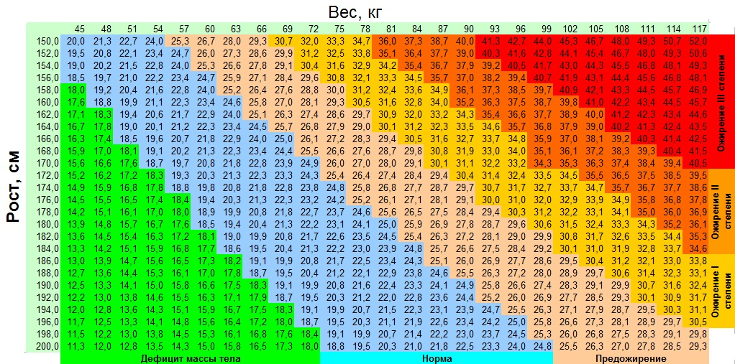
Определение ИМТ является недостоверным для:
- детей;
- лиц пожилого возраста;
- спортсменов, беременных.
Оценки индекса массы тела Таблица №6
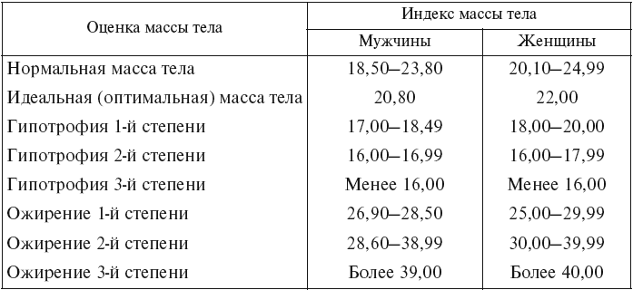
Номограмма для определения процентного содержания жировой ткани в организме Таблица №7
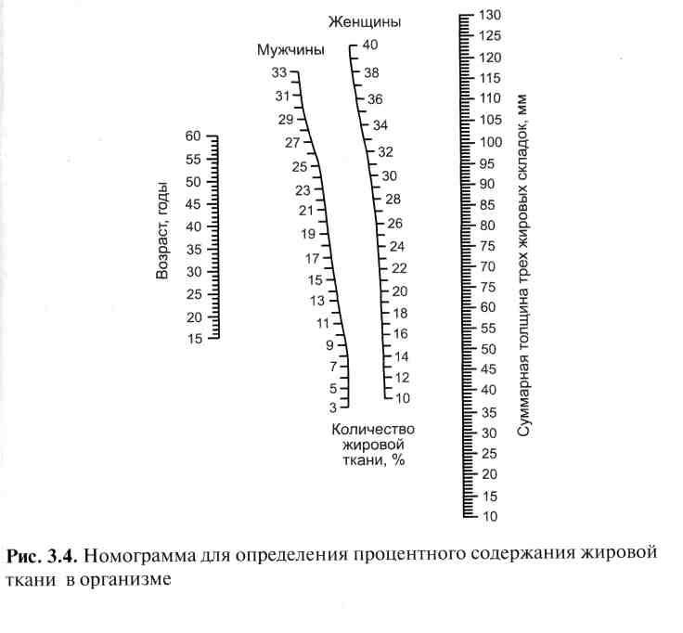
Рис. 2 Циркуль-калипер
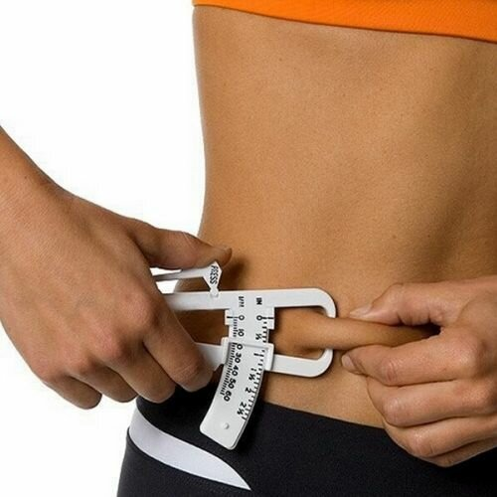

Оценка жировой ткани в организме Таблица №8
№  п/п | МАССА ЖИРА В % |  | ОЦЕНКА
 | МУЖЧИНА | ЖЕНЩИНА
1 | <8% | < 15% | Дефицит массы тела
2 | 12-18% | 18-24% | Норма
3 | 21-23% | 27-29% | Лёгкое ожирение
4 | 24-29% | 30-34% | Умеренное ожирение
5 | 30-34% | 35-39% | Тяжёлое ожирение
6 | 35 и выше | 40% и выше | Очень тяжёлое ожирение
Определив суммарную толщину кожно-жировых складок, находят процент жировой ткани в организме по соответствующей формуле и таблице.

НОРМОГРАММА Таблица №9
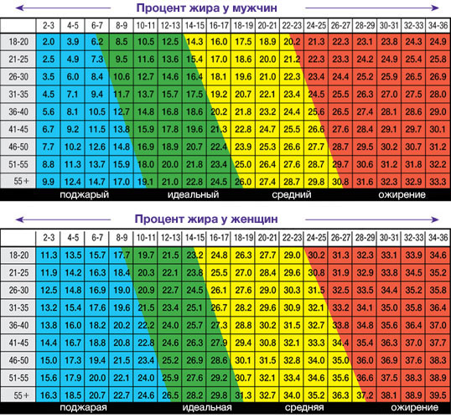

Рис №3 Внешний вид мужчины от количества содержания жировой ткани
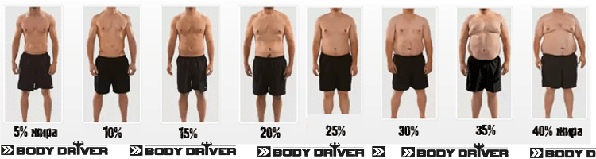
Оценка содержания жировой ткани в организме по соотношению ОКРУЖНОСТЬ ТАЛИИ/ ОКРУЖНОСТЬ БЕДЕР
- Приготовить сантиметровую ленту;
- Гигиеническая обработка рук;
- С помощью сантиметровой ленты измерить длину окружности талии чуть выше уровня пупка;
- С помощью сантиметровой ленты измерить длину окружности бедер в самом широком месте;
- Определить отношение окружности талии ОТсм/ окружности бедер ОБсм
- Оценить полученные результаты: больше 1 для мужчин и больше 0,85 у женщин свидетельствует об избытке жировой ткани;
- Записать полученные результаты и сообщить их пациенту;

Рис №4 Оценка содержания жировой ткани по окружности талии и бедер
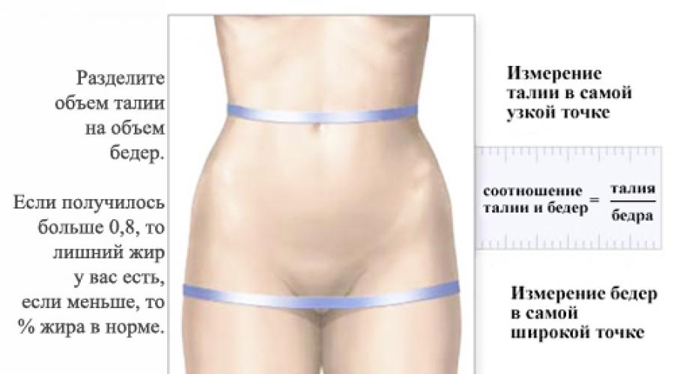
Определение жировой ткани по толщины кожной складке на плече
- Зажать большим и указательным пальцами складку кожи на плече чуть выше подмышечной впадины у мужчин (у женщин это задняя поверхность плеча);
- Не разводя пальцы, выпустить кожно-жировую складку;
- С помощью линейки или сантиметровой ленты измерить расстояние между пальцами;
- Оценить содержание жировой ткани (толщина кожно-жировой складки больше 2,5 см свидетельствует об избыточном содержании жира).

Половые различия в строении и функционировании некоторых органов и систем Таблица №10
Система | Пол
 | Женщины | Мужчины
Головной мозг | Относительный размер больше. Лучше развито левое полушарие. Связи между полушариями развиты лучше. Мышление более обобщенное. Лучше развиты вербальные способности. | Относительный размер меньше. Лучше развито правое полушарие. Лучше абстрагируются от посторонних раздражителей. Мышление более логическое. Лучше развиты пространственные способности.
Система анализаторов | Зрение-лучше видят близкие и мелкие предметы. Слух-лучше развит музыкальный слух. | Зрение-лучше видят дальние предметы и объекты. Слух-в целом различают меньшее количество звуков, хуже ассоциируют их с источниками
Кожа и подкожная жировая клетчатка, придатки кожи | Кожа тоньше, потовые железы функционируют менее активно. Наблюдаются преимущественное отложение подкожно-жировой клетчатки в области молочных желез, бедер и ягодиц. Волосы тоньше и мягче, лобковое оволосение ограничено горизонтальной линией. | Кожа толще, количество сальных желез больше, потовые железы функционируют более активно. Подкожно-жировая клетчатка откладывается преимущественно на животе. Волосы толще и жестче, рост их наблюдается практически по всему телу ( на руках, ногах, груди), оволосение на лобке по мужскому типу.
Костно-мышечная система | Череп меньше, преобладает мозговой отдел, рельеф более сглажен. Кости тоньше, их рельеф менее выражен, грудная клетка короче и относительно уже. Таз шире и короче, все его размеры и объем больше, а кости тоньше. Крестец широкий и уплощенный , мыс выражен меньше. Угол соединения нижних ветвей лобковых костей приближается к прямому и даже тупому (90-120⁰).Крылья подвздошной кости и седалищные бугры дальше отстоят друг от друга. Вход в малый таз шире. Мышцы в целом развиты хуже, сила мышц, выносливость ниже. | Череп крупнее, лучше развит лицевой отдел, рельеф отчетливее. Скелет массивнее, кости толще и рельефнее, Грудная клетка длиннее и шире. Таз длиннее и уже, размеры относительно меньше, кости таза толще. Крестец более узкий и вогнутый , мыс выдается вперед. Угол соединения нижних ветвей лобковых костей острый (70-75⁰). Вход в малый таз относительно уже. Мышцы развиты в целом лучше, выносливость, сила мышц выше.
Дыхательная система | Гортань расположена несколько выше, диаметр ее примерно на 1/3 меньше, чем у мужчин. Пластины Щитовидного хряща соединяются под тупым (ок.120⁰) углом. Трахея расположена несколько выше, чем у мужчин. Дыхательная поверхность легких меньше. Жизненная емкость легких (ЖЕЛ) в возрасте 20-30 лет составляет в среднем 3,6 л, в возрасте 50-60 лет – 3,0 л | Пластины щитовидного хряща соединяются по прямым (или почти прямым ) углом, образуя видимый на шее выступ («адамово яблоко»). Дыхательная поверхность легких больше. Жизненная емкость легких (ЖЕЛ) в возрасте 20-30 лет составляет в среднем 4,8 л, в возрасте 50-60 лет - 3,8 л
Сердечно- сосудистая система | Размеры сердца в среднем меньше. Масса сердца меньше, чем у мужчин и составляет в среднем 250 г (от 203 до 302 г). Частота сердечных сокращений в среднем на 10-15% выше, чем у мужчин. Артериальное давление несколько ниже. Объем циркулирующей крови составляет примерно 4,5 л или 65 мл/кг | Размеры сердца в среднем больше на 10-15% больше, чем у женщин. Масса сердца больше, в среднем она равна 330г (от 274 до 385 г). Частота сердечных сокращений в среднем на 10-15% ниже, чем у женщин. Артериальное давление несколько выше. Объем циркулирующей крови в среднем составляет 5,4 л или 75-77 мл/мг
Система пищеварения | Длина пищевода, объем желудка, размеры и масса печени несколько меньше, чем у мужчин | Длина пищевода, объем желудка, размеры и масса печени несколько больше, чем у женщин
Система кроветворения | Содержание гемоглобина составляет 110-150 г/л, эритроцитов 3,7-4,7 *10¹²/л | Содержание гемоглобина составляет 120-160 г/л, эритроцитов 4-6 *10¹²/л
Мочевая система | Физиологическая емкость мочевого пузыря несколько меньше. Мочеиспускательный канал короче, длина 2,5-4 см | Физиологическая емкость мочевого пузыря несколько больше. Мочеиспускательный канал сложнее и значительно длиннее: его длина составляет от 16 до 23 см. Он проходит через различные анатомические образования.

Табица№11
Оптимальная масса тела мужчин и женщин старше 25 лет в зависимости
от роста и типа конституции

Масса тела, кг
Рост | Мужчины |  |  | Женщины
 | Тип конституции
 | Астениче-ский | Нормосте-  нический | Гиперсте-  нический | Гипопла-стический | Эупласти-ческий | Гиперпла-  стический
147 | - | - | - | 47-50 | 49-55 | 53-60
150 | - | - | - | 48-51 | 50-57 | 54-61
152 | - | - | - | 48-52 | 51-58 | 55-62
155 | - | - | - | 49-53 | 52-59 | 56-63
157 | 58-61 | 59-64 | 62-68 | 49-54 | 53-60 | 58-64
159 | 59-62 | 60-65 | 63-69 | 50-55 | 54-61 | 60-66
162 | 60-63 | 61-66 | 64-70 | 52-57 | 56-63 | 61-68
165 | 61-64 | 62-67 | 65-72 | 53-58 | 57-64 | 62-70
168 | 62-65 | 63-68 | 66-74 | 54-60 | 58-65 | 63-72
170 | 63-68 | 64-69 | 67-76 | 55-61 | 59-66 | 64-74
173 | 64-67 | 65-70 | 69-78 | 57-63 | 61-67 | 66-76
175 | 65-68 | 66-71 | 70-81 | 58-65 | 62-68 | 67-77
177 | 65-70 | 68-73 | 71-82 | 60-67 | 64-70 | 69-78
180 | 66-71 | 70-75 | 73-83 | 61-68 | 65-71 | 70-79
183 | 67-72 | 71-76 | 74-85 | 62-69 | 67-73 | 71-80
186 | 69-74 | 72-77 | 76-87 | - | - | -
188 | 70-76 | 74-79 | 78-89 | - | - | -
191 | 72-78 | 75-80 | 80-90 | - | - | -
193 | 73-80 | 77-82 | 82-93 | - | - | -

Пример рекомендаций при избыточной массе тела
- Применять диету, позволяющую постепенно снижать массу тела (0,5-1кг в неделю);
- Повысить двигательную активность (не менее 5 раз в неделю активно заниматься физкультурой по 30 минут в день);
- Контролировать массу тела путем взвешивания (каждые 2-4 недели);
- Составить план по диете с контролем калорийности питания, а также иметь достаточную физическую активность.

Самостоятельная работа
ЗАДАНИЕ №1
- Определите анатомический тип человека на манекене (своего товарища), обоснуйте. Таблица №1
- Определите свой анатомический тип, обоснуйте. Таблица №1
- Определите тип высшей нервной деятельности своего товарища, применяя таблицу №2 (смотри лекцию №1). Обосновать.
- Определите свой тип высшей нервной деятельности, применяя таблицу №2 (смотри лекцию №1). Обосновать.
- Изучите разницу в строении органов и систем мужчины и женщины (смотри таблицу №10). Запишите таблицу в тетрадь практических занятий.
- Определите оптимальный вес тела своего товарища по таблице №11, учитывая рост и тип телосложения.
- Определите свой оптимальный вес тела по таблице №11, учитывая рост и тип телосложения.

ЗАДАНИЕ №2
Решить задачу: На приём в кабинет диспансеризации пришел мужчина. 55 лет. Рост-178см. Вес- 96кг. Окружность грудной клетки -107см. Складка в области груди спереди от подмышечной ямки- 4 см. Жировая складка на животе сбоку от пупка - 5см. Жировая складка на переднебоковой поверхности бедра - 3см. Окружность талии -101см. Окружность бедер - 98см.
Задание:
- Рассчитать индекс пропорциональности (ИП) и тип телосложения, используя формулу и таблицу №3 .
Пример: Определить тип телосложения женщины рост - 170см, окружность грудной клетки - 76см. Решение: По формуле находим индекс пропорциональности (окружность грудной клетки в см разделить на рост в см умножить на 100%). ИП= 76:170 х 100% ИП= 44,7% Таким образом, тип телосложения можно охарактеризовать как астенический.

- Рассчитать индекс массы тела (ИМТ) по формуле Кетле. Росто-весовой показатель Кетле - индекс массы тела (ИМТ): отношение фактической массы тела (кг) к квадрату длины тела (м²). ИМТ = Мкг/L (м²) (М-масса тела в кг; L – рост в метрах)
- Оценить ИМТ (таблица №4).
- Оценить ИМТ. Сделать вывод. Определить норму веса, норму ИМТ, учитывая анатомический тип, рост, вес (таблица №5).
- Оценить ИМТ (таблица №6).
- Определить процент содержания жировой ткани в организме методом суммы толщины кожных складок (таблица №7).
Пример определения содержания жировой ткани в организме методом измерения толщины кожных складок.
- Приготовить кронциркуль;
- Гигиеническая обработка рук;
- Приподнять жировую складку соответствующей области (у женщин это задняя поверхность плеча, талия, переднебоковая поверхность бедра), (у мужчин - это область груди спереди от подмышечной ямки, живот сбоку на 2-3 см от пупка и переднебоковая поверхность бедра);
- При помощи кронциркуля или линейки измерить толщину каждой из складок;
- Сложить результаты измерений в мм;
- По таблице №7 оценить полученные результаты;
- Записать и сообщить их пациенту

- Определить норму жировой ткани для данного пациента, учитывая возраст (таблица №7).
- Определить содержание жировой ткани в организме по окружности талии и окружности бедер. Пример решения стр. № 16 . Записать вывод.
- Оценить содержание жировой ткани по толщине кожной складке стр. № 17 (у мужчин - это область груди спереди от подмышечной ямки). Сделать вывод.
- Из всех полученных данных записать итоговый вывод. Сколько в норме нужно иметь ИМТ, вес, жировую ткань. Таблица №9.
- Опираясь на свой вывод, разработать план рекомендаций. Сколько нужно сбросить массы тела и сколько % уменьшить жировую ткань.
- Повторите решение задачи, используя свои данные.
Пример решения задачи (записать в дневник)
№ | задания | Решение
1 | ИП, тип телосложения (таблица №3) | 100см/163см X 100% = 61,3 Женщина >52% - это гиперпластический тип
2 | ИМТ по формуле | ИМТ= 70/ 2.7= 25.9 (1,63 X 1.63=2.7) рост в м2
3 | Оценка ИМТ (таблица №4) | ИМТ=25,9 Женщина 25-29,9 – избыток массы тела
4 | Оценка ИМТ, норма веса, норма ИМТ (таблица №5) | ИМТ-25,9 это предожирение. Норма ИМТ-24,5 Норма веса – 66кг
5 | Оценка ИМТ (таблица №6) | У женщины ИМТ-25,9 Ожирение I степени 25,00 - 29,99
6 | Процент жировой ткани. Норма (таблица №7) | 2см+4см+3см=9см=90мм соответствует 29% жировой ткани женщины. Это норма к возрасту.
7 | Норма % жировой ткани (таблица №7) | Для женщины в 52 года норма жировой ткани 29%
8 | Содержание жировой ткани по ОТ и ОБ, вывод | ОТ-79; ОБ-110 79/110=0,7  Это меньше 0,8. Следовательно норма.
9 | Содержание жировой ткани по кожной складке, вывод | У женщины кожная складка на плече-2см это норма содержания жировой ткани
10 | Итоговый вывод | У женщины в 52 года вес 70кг. Предожирение. В норме вес 66кг. Похудеть на 4кг.
11 | Рекомендации | Увеличить физическую нагрузку при помощи аэробных упражнений. Ужин заменить на легкоусваемые продукты (салат из овощей 350ккл).

Ответьте на тестовые вопросы
Итоговый контроль знаний Практическое занятие №1 Тема «Период юношеского возраста»
- Понятие – избыточная масса тела - характеризует
- только ожирение
- только чрезмерное развитие мышц
- чрезмерное развитие костной ткани
- все эти состояния
- К конституционному типу гиперстеника относится
- высокий рост
- эпигастральный угол тупой
- шея длинная
- грудная клетка цилиндрической формы
- К конституционному типу астеника относится
- грудная клетка короткая
- эпигастральный угол ближе к прямому углу
- сердце малых размеров, имеет форму висячей капли
- конечности относительно короткие
- Индекс массы тела ИМТ равен
- ИП= 44,7%
- М/L
- ОГК/L см
- Мкг/L м²
- Гиподинамия - определение
- увеличение мышечной подвижности
- снижение активности трудовой деятельности
- понижение двигательной активности с уменьшением мышечных усилий
- уменьшение подвижности, связанное с образом жизни
- Гипокинезия - определение
а. уменьшение подвижности, связанное с образом жизни
б. оказание высоко квалифицированной медицинской помощи
в. понижение двигательной активности с уменьшением мышечных усилий
г. снижение активности трудовой деятельности
- Аэробные упражнения
- бег на короткие дистанции
- плавание, штанга
- теннис, силовые упражнения
- плавание, бег, ходьба
- Наименее рациональным является
- питание в ресторанах и кафе
- питание в офисах
- неупорядоченное питание
- домашнее питание
- К преимуществам вегетарианского питания можно отнести
- нормализация липидного состава крови
- уменьшение риска иметь избыточную массу тела
- обеспечение организма достаточным количеством балластных веществ
- всё выше перечисленное
- Ожирение характеризуется
- превышением относительной доли жировой ткани
- превышением относительной доли мышечной ткани
- превышением относительной доли жидкости в организме
- равномерным увеличением мышечной, жировой, костной ткани
- Формула ИП (индекс пропорциональности)
- L X 2.5
- L+100-20
- ОГК(см) / рост(см) X 100%
- ОГК(м) + рост(см) X 100%
- ИМТ не является достоверным
- дети
- спортсмены
- беременные
- лица пожилого возраста
- все перечисленное

- Оптимальный процент жира от массы тела в организме женщины
- 30-40%
- 10-15%
- 18-24%
- 3-5%
- Оптимальный процент жира от массы тела в организме мужчины
- 30-40%
- 12-18%
- 18-24%
- 3-5%
- Период юношеского возраста у женщин
- 15-20 лет
- 19-21 года
- 16-20лет
- 17-21года
- Период юношеского возраста у мужчин
- 15-20 лет
- 19-21 года
- 16-20лет
- 17-21года

Домашнее задание. Контрольные вопросы для самоподготовки к практическому занятию №2 по теме: «Строение и функция репродуктивной системы здоровой женщины»
- Отличительные особенности мужского и женского организма.
- Отличительная особенность мужского и женского таза.
- Перечислить наружные половые органы женщины.
- Перечислить внутренние половые органы женщины.
- Менструальный цикл и его фазы.
- Строение молочной железы.
- Строение внутренних органов женщин.

